

**Formulário de acompanhamento de trabalho de Iniciação Científica**

Título do projeto: Accessible Campus

Bolsista : Pedro Pereira Guimarães

Orientador(a): Luma Rissati Borges do Prado

Data: 06/07/2023

**ATIVIDADES CUMPRIDAS NO PERÍODO**

Foi desenvolvida uma aplicação de Machine Learning que pode determinar a localização de uma pessoa com base no endereço MAC do dispositivo e no RSSI captado no momento.

A aplicação utiliza algoritmos de aprendizado de máquina para analisar os padrões de uso do dispositivo e, com base nisso, determinar a localização provável do usuário.

Algumas das bibliotecas utilizadas para a aplicação foram:

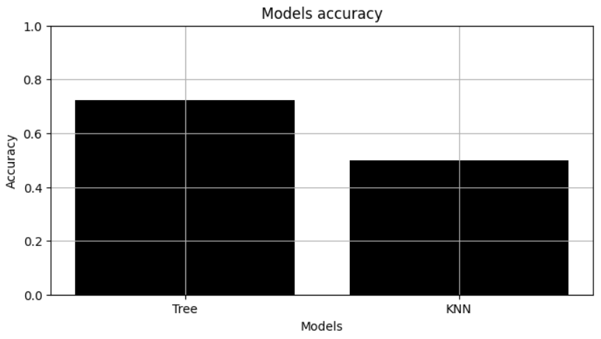Foram utilizadas duas técnicas de Machine Learning para testar a localização, cada uma com a precisão de treinamento:

Após o treinamento da máquina é feita a entrada de valores para o teste:

Como trabalho futuro é necessário fazer um banco de dados com múltiplos valores para o treinamento dessa maquina para aumentar a precisão.